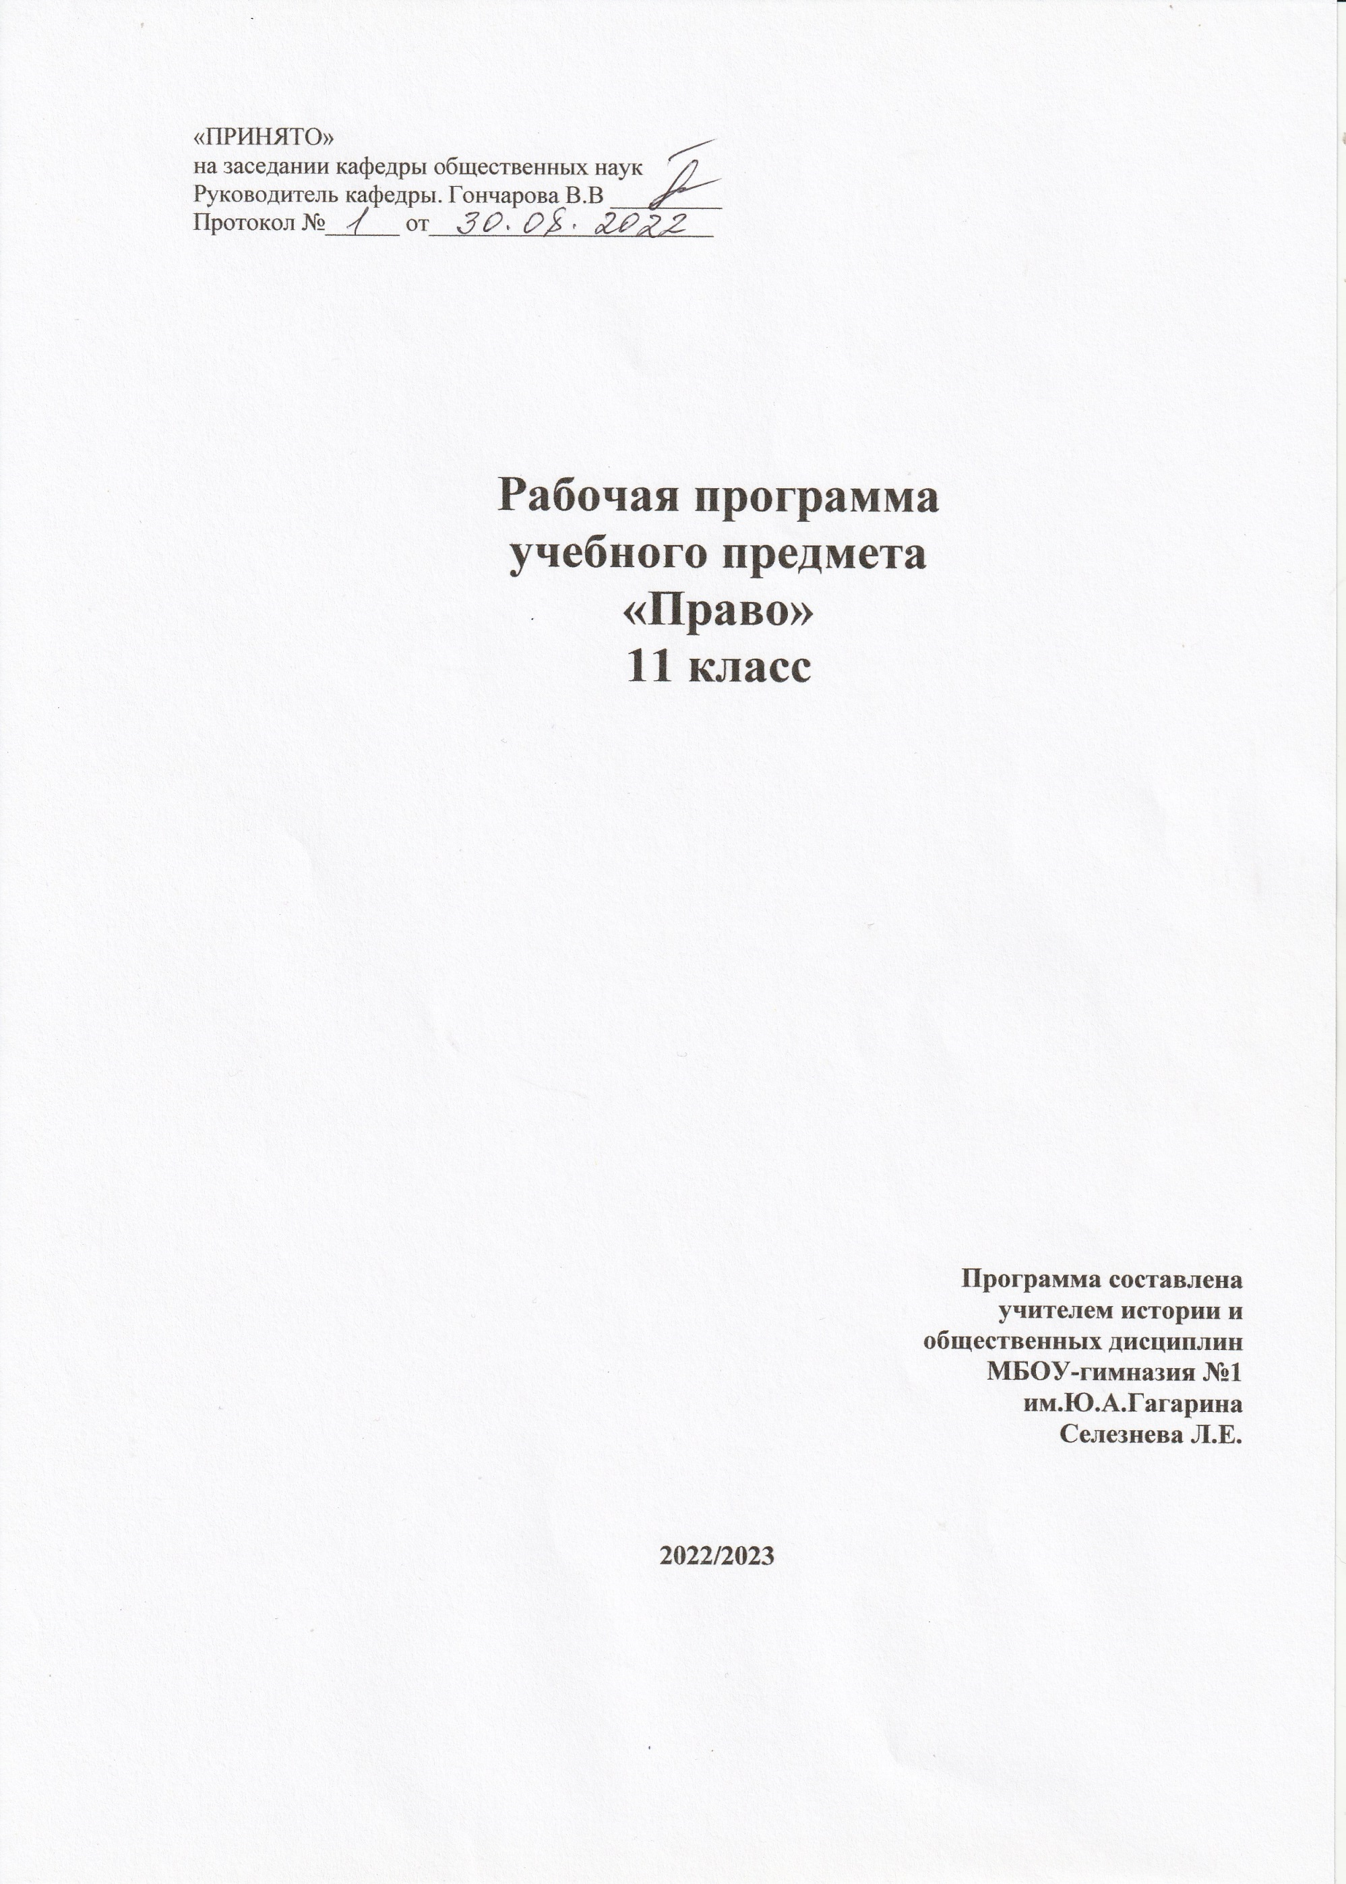

Рабочая программа по праву для 11 классов составлена в соответствии с ФГОС на основе авторской программы Е. К. Калуцкой «Право 10—11 классы»: учебно-методическое пособие — М. : Дрофа, 2017. — 124 с., разработанной к учебнику «Право. 10—11 классы» А. Ф. Никитина, Т. И. Никитиной, Т. Ф. Акчурина. Данная рабочая программа ориентирована на использование учебника:

«Право. 10—11 кл. Базовый и углублённый уровни/ А. Ф. Никитин, Т. И. Никитина»: Дрофа; Москва; 2018 – 447 с.

Авторская программа рассчитана на 34 недель по 2 часа в неделю в течение года обучения. В итоге на преподавание права в 11 классе отводится 68 часов.

Изучение права по данной программе способствует формированию у учащихся личностных, метапредметных и предметных результатов обучения, соответствующих требованиям ФГОС ООО.

**Личностные результаты:**

1) гражданская идентичность, патриотизм, уважение к своему народу, чувство ответственности перед Родиной, гордость за свой край, свою Родину, прошлое и настоящее многонационального народа России, уважение государственных символов (герб, флаг, гимн);

2) гражданская позиция как активного и ответственного члена российского общества, осознающего свои конституционные права и обязанности, уважающего закон и правопорядок, обладающего чувством собственного достоинства, осознанно принимающего традиционные национальные и общечеловеческие гуманистические и демократические ценности;

3) готовность к служению Отечеству, его защите;

4) сформированность мировоззрения, соответствующего современному уровню развития науки и общественной практики, основанного на диалоге культур, а также различных форм общественного сознания, осознание своего места в поликультурном мире;

5) сформированность основ саморазвития и самовоспитания в соответствии с общечеловеческими ценностями и идеалами гражданского общества; готовность и способность к самостоятельной, творческой и ответственной деятельности;

6) толерантное сознание и поведение в поликультурном мире, готовность и способность вести диалог с другими людьми, достигать в нем взаимопонимания, находить общие цели и сотрудничать для их достижения;

7) навыки сотрудничества со сверстниками, детьми младшего возраста, взрослыми в образовательной, общественно полезной, учебно-исследовательской, проектной и других видах деятельности;

8) нравственное сознание и поведение на основе усвоения общечеловеческих ценностей; 9) готовность и способность к образованию, в том числе самообразованию, на протяжении всей жизни; сознательное отношение к непрерывному образованию как условию успешной профессиональной и общественной деятельности;

10) осознанный выбор будущей профессии и возможностей реализации собственных жизненных планов; отношение к профессиональной деятельности как возможности участия в решении личных, общественных, государственных, общенациональных проблем;

11) основы экологического мышления, осознание влияния социально-экономических процессов на состояние природной среды; приобретение опыта экологонаправленной деятельности;

12) ответственное отношение к созданию семьи на основе осознанного принятия ценностей семейной жизни.

**Метапредметные результаты:**

1) самостоятельное определение цели, умение задавать параметры и критерии, по которым можно определить, что цель достигнута;

2) оценка возможных последствий достижения поставленной цели в деятельности, собственной жизни и жизни окружающих людей, основываясь на соображениях этики и морали;

3) постановка и формулирование собственных задач в образовательной деятельности и жизненных ситуациях;

4) оценка ресурсов, в том числе времени и других нематериальных ресурсов, необходимых для достижения поставленной цели;

5) выбор пути достижения цели, умение планировать решение поставленных задач, оптимизируя материальные и нематериальные затраты;

6) организация эффективного поиска ресурсов, необходимых для достижения поставленной цели;

7) сопоставление полученного результата деятельности с поставленной заранее целью;

8) обобщенные способы решения задач, в том числе умение осуществлять развернутый информационный поиск и ставить на его основе новые (учебные и познавательные) задачи;

9) критическая оценка и интерпретация информации с разных позиций, распознание и фиксация противоречия в информационных источниках;

10) использование различных модельно-схематических средств для представления существенных связей и отношений, а также противоречий, выявленных в информационных источниках;

11) критическое аргументирование в отношении действий и суждений другого;

12) целенаправленный поиск возможностей для широкого переноса средств и способов действия;

13) индивидуальная образовательная траектория, учитывая ограничения со стороны других участников и ресурсные ограничения;

14) осуществление деловой коммуникации как со сверстниками, так и со взрослыми (как внутри образовательной организации, так и за ее пределами), подбирать партнеров для деловой коммуникации исходя из соображений результативности взаимодействия, а не личных симпатий;

15) способность при осуществлении групповой работы быть как руководителем, так и членом команды в разных ролях (генератор идей, критик, исполнитель, выступающий, эксперт и т.д.);

16) способность координировать и выполнять работу в условиях реального, виртуального и комбинированного взаимодействия;

17) умение развернуто, логично и точно излагать свою точку зрения с использованием адекватных (устных и письменных) языковых средств;

18) возможность распознавать конфликтогенные ситуации и предотвращать конфликты до их активной фазы, выстраивать деловую и образовательную коммуникацию, избегая личностных оценочных суждений.

**Предметные результаты**

1) классификация государства по их признакам, функциям и формам;

2) выявление элементов системы права и дифференциация источников права;

3) характеристика нормативно-правового акта как основы законодательства;

4) различение видов социальных и правовых норм, выявление особенностей правовых норм как вида социальных норм;

5) различение субъектов и объектов правоотношений;

6) дифференциация правоспособности и дееспособности;

7) оценка возможных последствий правомерного и неправомерного поведения человека, умение делать соответствующие выводы;

8) оценка собственного возможного вклада в становление и развитие правопорядка и законности в Российской Федерации;

9) характеристика Конституции Российской Федерации как основного закона государства, определяющего государственное устройство Российской Федерации;

10) осознанное содействие соблюдению Конституции Российской Федерации, уважение прав и свобод другого человека, демократических ценностей и правопорядка;

11) способность указывать особенности гражданства как устойчивой правовой связи между государством и человеком;

12) умение устанавливать взаимосвязь между правами и обязанностями гражданина Российской Федерации;

13) знание элементов системы органов государственной власти в Российской Федерации; различать функции Президента, Правительства и Федерального Собрания Российской Федерации;

14) выявление особенностей судебной системы и системы правоохранительных органов в Российской Федерации;

15) описание законодательного процесса как целостного государственного механизма;

16) характеристика избирательного процесса в Российской Федерации;

17) способность объяснять на конкретном примере структуру и функции органов местного самоуправления в Российской Федерации;

18) умение характеризовать и классифицировать права человека;

19) объяснение основных идей международных документов, направленных на защиту прав человека;

20) характеристика гражданского, семейного, трудового, административного, уголовного, налогового права как ведущих отраслей российского права;

21) умение характеризовать субъектов гражданских правоотношений, различать организационно-правовые формы предпринимательской деятельности;

22) способность иллюстрировать примерами нормы законодательства о защите прав потребителя;

23) возможность иллюстрировать примерами особенности реализации права собственности, различать виды гражданско-правовых сделок и раскрывать особенности гражданско-правового договора;

24) умение иллюстрировать примерами привлечение к гражданско-правовой ответственности;

25) характеристика прав и обязанностей членов семьи;

26) способность объяснять порядок и условия регистрации и расторжения брака;

27) характеристика трудовых правоотношений и дифференциация участников этих правоотношений;

28) умение раскрывать содержание трудового договора;

29) разъяснение на примерах особенности положения несовершеннолетних в трудовых отношениях;

30) способность иллюстрировать примерами способы разрешения трудовых споров и привлечение к дисциплинарной ответственности;

31) умение различать виды административных правонарушений и описывать порядок привлечения к административной ответственности;

32) дифференциация видов административных наказаний;

33) дифференциация видов преступлений и наказания за них;

34) выявление специфики уголовной ответственности несовершеннолетних;

35) способность различать права и обязанности налогоплательщика;

36) умение анализировать практические ситуации, связанные с гражданскими, семейными, трудовыми, уголовными и налоговыми правоотношениями; в предлагаемых модельных ситуациях определять признаки правонарушения;

37) способность различать гражданское, арбитражное, уголовное судопроизводство, грамотно применять правовые нормы для разрешения конфликтов правовыми способами;

38) умение высказывать обоснованные суждения, основываясь на внутренней убежденности в необходимости соблюдения норм права;

39) способность различать виды юридических профессий;

40) различение предмета и методов правового регулирования;

41) выявление общественной опасности коррупции для гражданина, общества и государства;

42) различение прав и обязанностей, гарантируемых Конституцией Российской Федерации и в рамках других отраслей права;

43) выявление особенностей референдума;

44) различение основных принципов международного гуманитарного права;

45) характеристика основных категорий обязательственного права;

46) способность целостно описывать порядок заключения гражданско-правового договора;

47) умение выявлять способы защиты гражданских прав;

48) определение ответственности родителей по воспитанию своих детей;

49) различение рабочего времени и времени отдыха, умение разрешать трудовые споры правовыми способами;

50) способность описывать порядок освобождения от уголовной ответственности;

51) соотнесение налоговых правонарушений и ответственности за их совершение;

52) применение правовых знаний для аргументации собственной позиции в конкретных правовых ситуациях с использованием нормативных актов.

**Содержание учебного предмета**

**Раздел VI. Гражданское право (14 часов)**

Понятие и источники гражданского права. Гражданский Кодекс РФ, его содержание и особенности. Обязательственное право. Понятие обязательства. Понятие сделки, договора. Стороны договора. Виды договоров. Право собственности. Понятие собственности. Виды собственности. Правомочия собственника. 6 Объекты собственника. Способы приобретения права собственности. Прекращение права собственности. Гражданская правоспособность и дееспособность. Признание гражданина недееспособным или ограничено дееспособным. Гражданские права несовершеннолетних. Эмансипация. Предприниматель и предпринимательская деятельность. Виды предприятий. Нематериальные блага, пути их защиты. Причинение и возмещение вреда.

**Раздел VII. Налоговое право (8 часов)**

Понятие налога, сбора, пошлины. Налоговое право. Система налогового законодательства. Права и обязанности налогоплательщика. Субъекты и объекты налоговых правоотношений. Налоговые организации. Аудит. Налоги с физических лиц. Налоговая дееспособность. Подоходный налог. Налог на имущество. Декларация о доходах. Ответственность за уклонение от уплаты налогов. Административная и уголовная ответственность.

**Раздел VIII. Семейное право (8 часов)**

Понятие и источники семейного права. Семейный кодекс РФ. Понятие семьи. Члены семьи. Семейные правоотношения. Брак, условия его заключения. Порядок регистрации брака. Права и обязанности супругов. Брачный договор. Личные права. Имущественные права и обязанности. Прекращение брака. Права и обязанности родителей и детей. Лишение, ограничение, восстановление родительских прав. Алименты. Усыновление. Опека. Попечительство.

**Раздел IX. Трудовое право (12 часов)**

Понятие и источники трудового права. Трудовой кодекс РФ. Трудовые правоотношения. Права и обязанности работника и работодателя. Трудовой договор: понятие и виды, порядок заключения и расторжения. Трудовая книжка. Коллективный договор. Стороны и порядок заключения трудового договора. Оплата труда. Заработная плата в производственной сфере. Системы оплаты труда: повременная, сдельная, дополнительная. Охрана труда. Государственный надзор и контроль за соблюдением законов об охране труда. Охрана труда и здоровья женщин и несовершеннолетних. Индивидуальные и коллективные трудовые споры. Комиссия по трудовым спорам (КТС). Забастовки. Дисциплина труда. Правила внутреннего трудового распорядка. Дисциплинарная и материальная ответственность работников. Порядки возмещения ущерба.

**Раздел X. Административное право (6 часов)**

Понятие и источники административного права. Административное правовое регулирование. Административная ответственность. Кодекс РФ об административных правонарушениях. Административные правонарушения. Признаки и виды административных правонарушений. Административные наказания и их виды. Подведомственность дел об административных правонарушениях.

**Раздел XI. Уголовное право (12 часов)**

Понятие преступления. Принципы российского уголовного права. Уголовный кодекс РФ, его особенности. Понятие преступления. Состав преступления. Категория преступлений. Неоднократность преступлений. Совокупность преступлений. Рецидив преступлений. Основные группы преступлений. Понятие уголовной ответственности, ее основания. Понятие и цели наказания. Виды наказаний. Ответственность несовершеннолетних. Меры процессуального принуждения. Досудебное производство. Судебное производство. Защита прав обвиняемого, потерпевшего и свидетеля в уголовном процессе. Особенности уголовного процесса. Стадии уголовного процесса. Порядок обжалования судебных решений в уголовном процессе. Профессиональной юридическое образование. Особенности профессиональной юридической деятельности. Профессиональная этика. Юридические профессии: судьи и адвокаты. Юридические профессии: прокуроры, нотариусы, следователи. Особенности профессиональной юридической деятельности.

**Раздел XII Правовая культура (4 часа)**

Понятие правовой культуры. Содержание правовой культуры. Пути совершенствование правовой культуры.

Итоговое повторение (4 часа)

**Учебно-тематическое планирование предмета «Право» (профильный уровень) 11 класс (68 часов)**





**ЛИТЕРАТУРА**

Азаров А. Я., Болотина Т. В. Права человека: Пособие для учителя.— М.,2015. Алексеев С. С. Философия права.— М., 2014;

Исаев И. А. История государства и права России.— М., 2016.

Кашанина Т. В., Каманин А. В. Основы российского права.— М., 2007.

Каманина Т. В., Каманин А. В. Право и экономика: 10—11 кл.— М., 2015.

Коваленко А. Я. Правоведение: 10—11 кл.— М., 2015.

Кравченко А. И. Обществознание: 10—11 кл.— М., 2017.

Морозова С. А. Обществознание: 10—11 кл.— СПб., 2016.

Митинский В. О. Обществознание: 10 кл.— М., 2002.

Мушинский В. О. Основы правоведения: 10—11 кл.— М., 2014.

Никитин А. Ф. Обществознание: 10—11 кл.— М., 2015.

Никитин А. Ф. Основы обществознания: 8 кл.— М., 2016.

Никитин А. Ф. Основы обществознания: 9 кл.— М., 2016.

Никитин А. Ф. Школьный юридический словарь.— М., 2014.

Основы российского права.— М., 2014.

Певцова Е. А. Основы правовых знаний: Практикум для старших классов.— М.,2015. Права человека. История, теория, практика.— М., 2015.

Сборник кодексов РФ.— М., 2017.

Человек и общество. Обществознание: 11 кл./Под ред. Л.Н.Боголюбова и А. Ю. Лазебниковой,— Ч. 2.— М., 2016.

Шилобод М. И., Петрухин А. С, Кривомеев В. Ф. Политика и право: 10 —11 кл.— М., 2015: